Пән: Қазақ тілі Т2 |  | Бөлім:I. ҚР мемлекеттік тілі- қазақ тілін оқып үйренеміз.
Күні : |  | Педагогтің аты-жөні: Симбаева Тумар Капаровна
Сынып: 7 |  | Қатысқан оқушылар: Қатыспаған оқушылар :
Сабақтың тақырыбы: Бүгіннен бастап
Оқу бағдарламасына сәйкес оқу мақсаттары |  | 7.3.1.1 - кесте, диаграмма, сызба, шартты белгілер түрінде берілген ақпаратты түсіну, қолдана білу;
Сабақтың мақсаты : |  | Кесте түрінде берліген ақпаратты қолданып, мәтін құрастырады.
Тілдік мақсаттар |  | Жетік біледі, еркін сөйлейді,үйреніп жүр, сүйіп оқиды, өте жақсы меңгеру, жиі қолдану, жаттап алу.
Сабақтың барысы
Сабақтың кезеңі/уақыт | Педагогтің әрекеті |  | Оқушының әрекеті |  | Бағалау | Ресурстар
Сабақтың басы  (5 минут) | - «Лото» тәсілі  Тапсырма: етістіктердің аудармасын қайталау  - Сабақтың тақырыбын ашу, мақсатын анықтау  Тапсырма: сұраққа жауап беру.  - Сабақ тақырыбы қандай деп ойлайсыңдар? Неге?  - Сабақ мақсатына жету үшін не істейміз деп ойлайсыңдар? |  | Оқушылар лотода берілген сөздерді ашып, аударады.  Ашылған етістік сөздерге сүйеніп, сабақ тақырыбын болжайды.  Сабақ мақсатын оқып, сабақта жасайтын іс-әрекеттерін атайды. |  | Қолпаштау | Парақшада берілген етістіктер  №1 слайд
Сабақтың ортасы  (6-37 минут) | - «Сөйлемді жалғастыр» тәсілі  Тапсырма: Етістіктерді қолданып, сөйлемді аяқтау  - Сұрақ – жауап:  Тапсырма:  Кестеде берілген ақпаратты қолданып, сұраққа жауап беру.  - ... аудармасы қалай?  - Қазақ тілі үйірмесіне неше рет қатысады?  - Жоба жұмысымен қанша уақыт айналасады?  -Кәріс тілінде телехиқаят қашан қарайды?  - Жапон тілінде қандай дайындық қолданады?  - «Даму жолы»  әдісі  Тапсырма: Кестедегі ақпаратты қолданып, мәтін құрастыру  - «Сен маған, мен саған» әдісі  Тапсырма:  1.Тыңдалған мәтін бойынша сұрақ қою, сұраққа жауап беру.  2. Дескрипторлерге сүйеніп, бір-бірін бағалау |  | Тыңдалым, Айтылым.  Оқушылар үйде даярлап келген сөйлемдері оқиды, келесі оқушы мағынасына сай етістікпен сөйлемді аяқтайды.  Кестеде берілген ақпаратты қолданып; сұрақтарға жауап береді.  Жазылым.  Жұппен ақпаратты қолданып, 7 сөйлемнен тұратын, мәтін құрастырады.  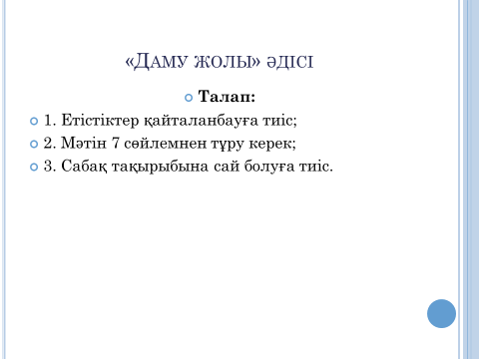  №3 слайд  Тыңдалым. Айтылым.  Бір-бірінің мәтіндерін тыңдайды.  Тыңдалған мәтін бойынша сұраққа жауап береді.  Дескриптор бойынша балл бір-біріне қояды. |  | Дескриптор:  - сөйлемді аяқтайды – 1 балл.  - тиісті етістік қолданады – 2 балл.  Дескриптор:  -кестедегі ақпаратты қолданады - 1  -кестедегі ақпаратты қолданып, сұраққа жауап береді – 2 балл:  Дескриптор:  - ақпаратты қолданады – 1 балл  - мәтін құрастырады – 2 балл  - етістіктерді қолданады – 2 балл:  - мәтін мазмұны 7 сөйлемнен тұрады - 3  - мәтіннің мазмұнын түсініп, сұраққа жауап береді – 2 балл | Жұмыс дәптері  №2 слайд  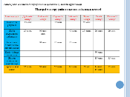  Әр жұпқа 1 кесте  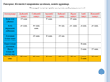  №4 слайд  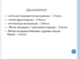
Сабақтың соңы  3 минут | Үй тапсырмасын беру : «Менің кестем» құрастыру |  |  |  |  | күнделік
 | Кері байланыс  «Аяқталмаған сөйлем» тәсілі  Тапсырма: Сөйлемдерді толықтырып, сабаққа кері байланыс беру. |  |  | Сөйлемдерді толықтырып, сабақтан алған әсерін айтады.  Маған бүгін сабақта ... ұнады.  Маған бүгін сабақта ... қиын болды.  Маған сабақта ... қызық болды. |  | №5 слайд  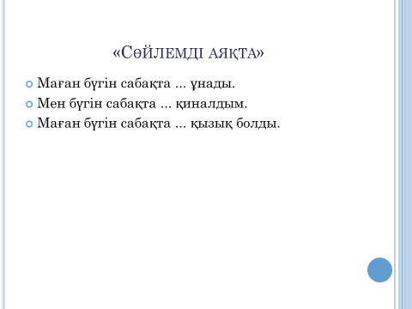
Бағалау | Мұғалім формативті бағалауы бойынша қорытынды балын қояды.

